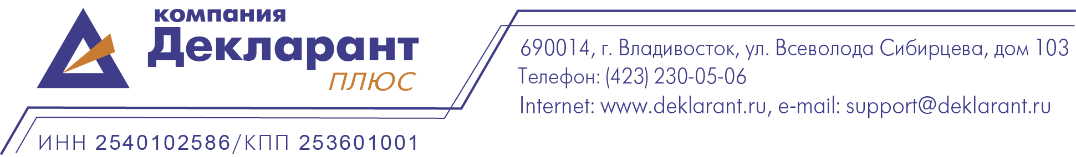

ПРАЙС 2025
Программа проверки достоверности «Контроль ДТ»
(Правообладатель ООО «СофтЛэнд» ИНН 7816143670)
для расчета лицензионного вознаграждения в 2025 году

Программа | Первый месяц использования |  | Каждый последующий месяц использования
Программа | Первая копия | Каждая дополнительная копия | Первая копия | Каждая дополнительная копия
Программа  проверки достоверности «Контроль ДТ» | 4260 руб. | 4000 руб. | 4260 руб. | 4000 руб.
Не облагается НДС на основании п. 26 ст. 149 НК РФ

Единовременная оплата вознаграждения за 12 месяцев использования (годовая лицензия) первой копии - 46860 руб.
Единовременная оплата вознаграждения за 12 месяцев использования (годовая лицензия) каждой дополнительной копии - 44000 руб. за каждую копию программного продукта.

